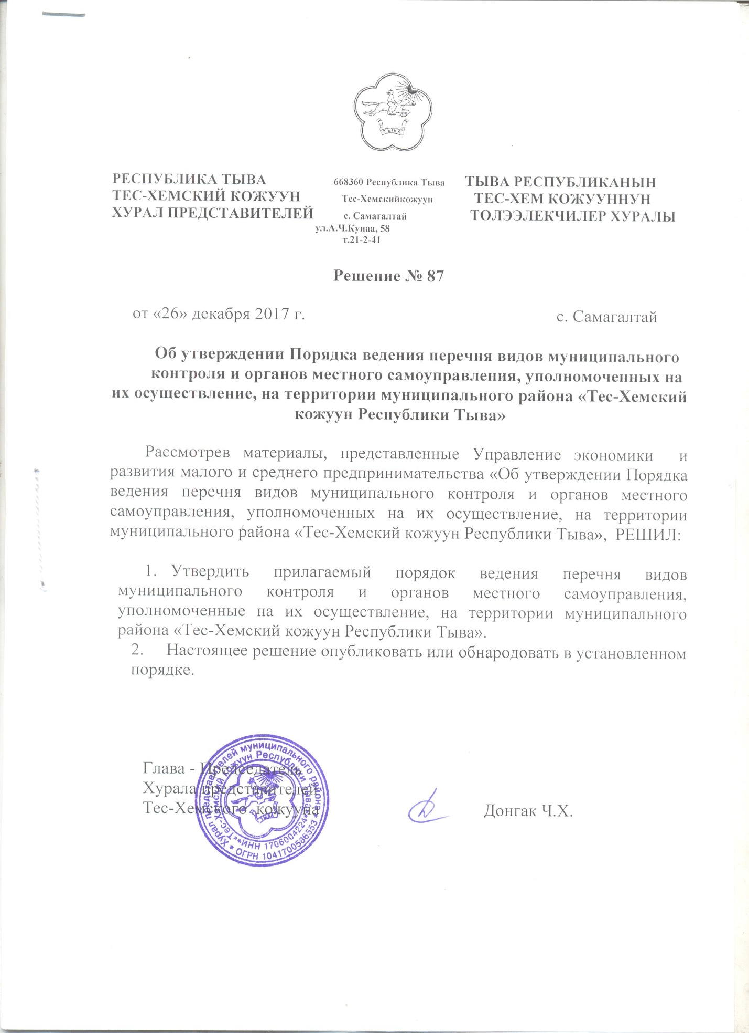

Утверждено
Решением Хурала представителей
муниципального района
«Тес-Хемский кожуун РТ»
от 26 декабря 2017г. № 87

Порядок ведения перечня видов муниципального
контроля и органов местного самоуправления, уполномоченных на их осуществление, на территории муниципального района «Тес-Хемский кожуун Республики Тыва»

1. Настоящий Порядок устанавливает правила ведения Перечня видов муниципального контроля и органов местного самоуправления, уполномоченных на их осуществление (далее - Перечень видов контроля).
2. Для целей настоящего Порядка используются понятия, установленные Федеральным законом от 26.12.2008 № 294-ФЗ «О защите прав юридических лиц и индивидуальных предпринимателей при осуществлении государственного контроля (надзора) и муниципального контроля».
3. Муниципальный контроль осуществляется Администрацией муниципального района «Тес-Хемский кожуун Республики Тыва» (далее – Администрация муниципального района) в лице ее структурных подразделений, уполномоченных на осуществление муниципального контроля.
4. Структурное подразделение Администрации муниципального района, уполномоченное на ведение Перечня видов контроля (далее - уполномоченный орган), определяется постановлением Администрации муниципального района.
5. Перечень видов контроля включает в себя следующие сведения:
1) наименование вида муниципального контроля;
2) наименование и реквизиты нормативного правового акта, устанавливающего полномочия администрации муниципального района по осуществлению муниципального контроля;
3) наименование и реквизиты постановления администрации муниципального района об утверждении административного регламента осуществления муниципального контроля;
4) наименование структурного подразделения администрации муниципального района, уполномоченного на осуществление муниципального контроля.
6. Формирование и ведение Перечня видов контроля осуществляется уполномоченным органом на основании сведений, представляемых структурными подразделениями Администрации муниципального района (далее - предложения по актуализации Перечня видов контроля).
7. Предложения по актуализации Перечня видов контроля могут быть направлены на:
- включение в Перечень видов контроля видов муниципального контроля и структурных подразделений Администрации муниципального района;
- исключение из Перечня видов контроля внесенных в него видов муниципального контроля или структурных подразделений Администрации муниципального района;
- корректировку информации, включенной в Перечень видов контроля, в том числе наименования видов муниципального контроля, информации об структурных подразделениях Администрации муниципального района и иной включенной в Перечень видов контроля информации.
8. В случае принятия нормативных правовых актов, требующих внесения изменений в Перечень видов контроля, предложения по актуализации Перечня видов контроля направляются структурными подразделениями Администрации муниципального района в уполномоченный орган в срок не более 10 рабочих дней со дня вступления в силу таких нормативных правовых актов.
9. Предложения по актуализации Перечня видов контроля должны содержать в себе нормативные правовые обоснования предлагаемых изменений со ссылками на конкретные положения нормативных правовых актов.
10. Ответственность за своевременность, полноту и достоверность направления в уполномоченный орган предложений по актуализации Перечня видов контроля несут руководители структурных подразделений Администрации муниципального района.
11. Уполномоченный орган в срок не более 30 дней рассматривает представленные структурными подразделениями Администрации муниципального района предложения по актуализации Перечня видов контроля и осуществляет соответствующие изменения в Перечне видов контроля.
12. Перечень видов контроля утверждается постановлением Администрации муниципального района и ведется по форме, утверждаемой постановлением Администрации муниципального района.
13. Уполномоченный орган имеет право запрашивать в устной или письменной форме информацию, подлежащую включению в Перечень видов контроля, и поясняющую информацию, которые структурные подразделения Администрации муниципального района обязаны представить в течение трех рабочих дней с момента получения запроса.
14. Информация, включенная в Перечень видов контроля, является общедоступной. Актуальная версия Перечня видов контроля подлежит размещению уполномоченным органом на официальном сайте Администрации муниципального района в течение 5 рабочих дней со дня вступления в силу постановления Администрации муниципального района об утверждении Перечня видов контроля либо внесении изменений в него.

